

Connecsy 6.0
Installatie Checklist

Versie: 1.1
Status: Final

Vereisten op locatie
Indien er op lokatie geïnstalleerd moet worden dienen de volgende onderdelen gereed te zijn:
- PC’s met O.S. operationeel en voldoende installatie & gebruikers rechten.
  - Rechten op program files\pridis\connecsy 5.6 (lezen – schrijven).
  - Rechten op de volgende plaats in het register: HKEY_CURRENT_USER - AppEvents - Schemes - Apps – Connecsy
Dit voor een correcte werking van het geluid. (lezen – schrijven).
- Callback toestel gereed of usb headset aanwezig voor het gebruik als softphone.
- Attendant programmering gereed.
- Netwerk t.b.v. de Connecsy PC gereed.
- Avaya eConsole Licentie aanwezig (CM 5 = SAP order ID 174066 en CM 6 = SAP order ID 228931).
- Excel bestand / LDAP gegevens met contactgegevens t.b.v. Database (adresboek).
- Indien gebruik gemaakt wordt van Busy Lamp Fields aanvullende informatie, dient de SNMP agent van Avaya Communication Manager toegankelijk te zijn.
- Indien gebruik wordt gemaakt van de agenda \ email integratie dient MS Outlook vooraf op de PC geïnstalleerd te zijn. Ook dient de PC aan het domein toegevoegd te zijn.

Aandachts punten t.b.v. het Netwerk

Quality Of Service:

Connecsy 6.0 heeft ondersteuning voor Quality of Service (QoS).
Het heeft daarom de voorkeur om het netwerk te voorzien van een QoS mechanisme waardoor het mogelijk is om de spraak pakketten vanaf de Connecsy PC prioriteit te geven in het netwerk.

Full Duplex:

De netwerkkaart van een PC staat standaard ingesteld op auto-negotiate waardoor het kan voorkomen dat de switch of de PC op 100MB Half Duplex zal blijven staan.
Dit heeft als gevolg dat er problemen kunnen ontstaan met het aannemen en doorverbinden van gesprekken.
Dit kan voorkomen worden door de PC op een aparte switchpoort (dus niet achter het toestel)
aan te sluiten en vast in te stellen op 100MB Full Duplex

Zoals eerder aangegeven heeft het de voorkeur om de Connecsy PC op een aparte switchpoort aan te sluiten i.p.v achterop een IP toestel, dit omdat het IP toestel in bijna alle gevallen op Half Duplex uitkomt.

Hieronder ziet u de poorten die open moeten staan in het netwerk (tussen de Connecsy en de Avaya) om Connecsy goed te laten functioneren.

1718 | Required | Static UDP | Gatekeeper Discovery | (Must Be Bidirectional)
1719 | Required | Static UDP | Gatekeeper RAS | (Must Be Bidirectional)
1720 | Required | Static TCP | H.323 Call Setup | (Must Be Bidirectional)
1731 | Required | Static TCP | Audio Call Control | (Must Be Bidirectional)

Gegevens uit Avaya Communication Manager

Om de Connecsy installatie zo spoedig mogelijk te laten verlopen, moeten de onderstaande gegevens uiterlijk bij aanvang van de installatie bekend zijn.
- De IP-adressen van de CLAN’s waarop de Connecsy mag verbinden
(denk aan load balancing in het geval van meerdere Connecsys)
- Het IP-adres van de LSP indien aanwezig.
- Nummer blokken die op de attendant geprogrammeerd moeten worden
t.b.v. de BLF’s (Busy Lamp Fields)
- Het extensie nummer inclusief de security pin code van de attendant console
- Het callback extensie nummer
(dit is het telefoontoestel waarop het spraakpad opgebouwd kan worden)
- IP adres (sen) van Communication Manager server t.b.v. de SNMP Client.

Inventarisatie Connecsy telefoongids

Connecsy heeft de mogelijkheid om een telefoongids bij te houden in een database.
Standaard maakt Connecsy gebruik van een SQL database.
De Connecsy database kan eventueel ook op een Firebird database ingericht worden. Hiervoor kan tijdens de installatie voor worden gekozen.
Voor aanvang van de installatie moet er een csv of excel bestand aanwezig zijn om deze te kunnen
importeren in Connecsy.
De gegevens kunnen d.m.v. een CSV bestand geïmporteerd worden. Er bestaat ook een optionele LDAP module om de connecsy database dagelijks vanuit de LDAP store te kunnen vullen.

Het formaat van het CSV bestand is als volgt:

0 | 1 | 2 | 3 | 4 | 5 | 6 | 7 | 8 | 9 | 10 | 11
extensie | naam | voornaam | afdeling | kantoor | mobiel | privé | pieper | auto

In een csv bestand moeten de kolomregels meegenomen worden voor de import.
Als scheidingsteken moet een punt comma worden gebruikt.

V.B. Import bestand
0; 1; 2; 3; 4; 5; 6; 7; 8; 9; 10; 11
extensie;naam;voornaam;afdeling;kantoor;mobiel;prive;pieper;auto;;;;

Standaard Connecsy instellingen t.b.v Avaya Attendant

Onderstaande feature buttons zijn de Connecsy standaard na installatie.
Het heeft de voorkeur om de Avaya Communication manager op de onderstaande
wijze in te richten.

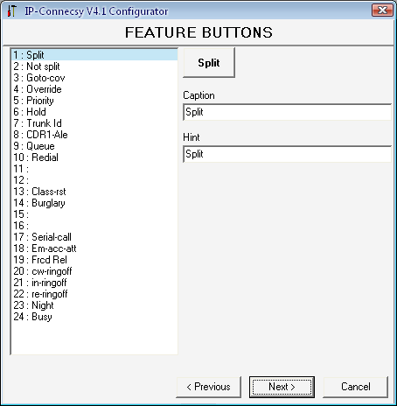

Onderstaand is een screenshot van de attendant programmering weergegeven die aansluit bij de Connecsy standaard.
Bij afwijkingen van de Connecsy standaard, moet de juiste feature button configuratie tijdig worden aangegeven bij Pridis. (een screenshot van de configuratie is voor ons voldoende).

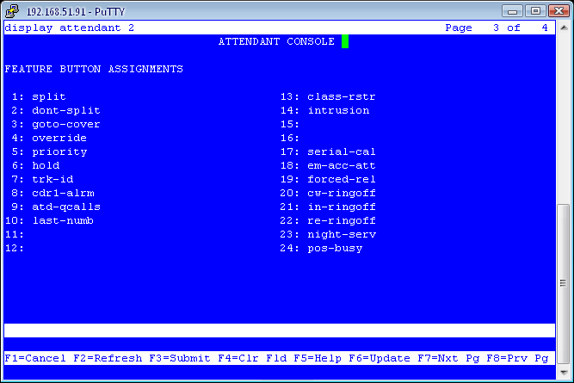

Database informatie

Bij de installatie van Connecsy 6.0 kan er worden gekozen voor een SQL (Express) database of een Firebird database. Vooraf dient deze keuze bekend te zijn.

Bij het gebruik van een MS SQL database zal de volgende informatie bekend moeten zijn:

- SQL Server
- SQL User
- SQL Password

Alleen SQL authenticatie is mogelijk (geen Windows authenticatie).

Connecsy Configuratie informatie

- Er moet bekend zijn of er voor extern & intern bellen een extra 0 moet worden gedraaid.

- Bij het gebruik van één of meerdere wachtrijen moet de wachtrij informatie bekend zijn, zoals de positie van de wachtrij & de naam.

- Bij het gebruik van de agenda integratie moet(en) de telefoniste(s) leesrechten krijgen op de agenda’s van de werknemers en moet één van de ondersteunde agenda-applicaties zijn geinstalleerd & geconfigureerd.

- Bij gebruik van LDAP moet er bekend zijn of de telefoniste mag schrijven in de active directory. Ook moet er bekend zijn welke velden dit dan zijn. Als dit van toepassing is moet deze user van te voren schrijfrechten krijgen in de active directory.

- De volgorde van de informatievelden moet vooraf bekend zijn.

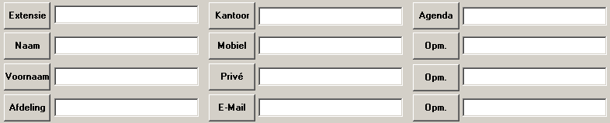

De standaard volgorde is:

- Extensie 7. Privé
- Naam 8. E-Mail
- Voornaam 9. Agenda
- Afdeling 10. Opm.
- Kantoor 11. Opm.
- Mobiel 12. Opm.

Als de namen van de informatievelden moeten worden gewijzigd in volgorde of van naam, moet dit vooraf worden doorgegeven.
Voorbeeld: ‘Extensie’ moet worden gewijzigd in ‘Toestel’, of één van de opmerkingsvelden (Opm.) moet worden gewijzigd in bijv. ‘Kenteken’.

PC Vereisten Connecsy

De PC waarop Connecsy geïnstalleerd moet worden heeft de volgende minimale systeemeisen:

- Windows XP SP3 (Geen Lync integratie mogelijk).
- Windows Vista of Windows 7 32 of 64 bit.
- P4 processor of hoger.
- 1024 MB intern geheugen.
- Minimaal 500 MB vrije schijfruimte
- Netwerkkaart 100/1000 MB Full duplex (10MB is onvoldoende)
- 1 COM-poort indien gebruik gemaakt wordt van Callmaster VI toestel.
- USB aansluiting bij gebruik van een USB Headset

Ook dient de PC te zijn voorzien van minimaal .NET Framework 3.5 SP1 en de laatste versie van DirectX. Voor de Lync integratie is er .NET Framework 4.5 benodigd. Indien de Connecsy MS Lync module gebruikt gaat worden dient er een Microsoft Lync client geïnstalleerd te zijn op ieder Connecsy systeem.

Screensaver en automatisch stand-by moeten worden uitgeschakeld!

Let op:
Pridis kan niet garanderen dat Connecsy correct functioneert wanneer er andere applicaties op het systeem zijn geinstalleerd.

Checklist Doorhalen wat niet van toepassing is

Er word gebruik gemaakt van de volgende database Firebird / SQL
(bij gebruik van een SQL database gelieve onderstaande informatie in te voeren)

SQL Server
SQL User
SQL Password

Moet er een extra 0 worden gedraaid voor een extern gesprek? Ja / Nee
Moet er een extra 0 worden gedraaid voor een intern gesprek? Ja / Nee

Aantal wachtrijen die moeten worden geconfigureerd 0 / 1 / 2 / 3

Wordt er gebruik gemaakt van de agenda-integratie? Ja / Nee
(Bij gebruik van de agenda-integratie gelieve in onderstaande tabel het e-mail-programma aan te vinken)

Lotus Notes

Microsoft Office Outlook 2003
Microsoft Office Outlook 2007
Microsoft Office Outlook 2010
Microsoft Office Outlook 2013

PBX Informatie
IP Adres van de PBX
Ip Adres van de LSP (Optioneel)
Ip Adres van de LSP (Optioneel)
Ip Adres van de LSP (Optioneel)
Attendant
Attendant password
Callback Extensie

Overig in te dienen informatie:
- Import-CSV bestand voor telefoongids - zie hoofdstuk 4
- Volgorde van de feature buttons - zie hoofdstuk 5
- Te configureren BLF groepen (optioneel)
- Volgorde informatievelden (optioneel) - zie hoofdstuk 7

